Z okazji beatyfikacji Adolfa Kolpinga, KOLPING INTERNATIONAL co roku obchodzi Światowy Dzień Modlitwy. Każdego roku przygotowuje go inne krajowe stowarzyszenie Kolpinga. Świadczy to o różnorodności i jedności duchowości we wspólnocie Kolpinga.
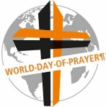
Kraków, 7.10.2026 r.

Czcigodny Księże Prezesie,
Szanowni Członkowie Zarządu, Drogie Siostry i Bracia w Rodzinie

Tegoroczny Światowy Dzień Modlitwy Kolpingowskiej - obchodzony jak zwykle 27 października ( w tym roku we wtorek) w rocznicę beatyfikacji ks. Kolpinga przez św. Jana Pawła II - organizuje Dzieło Kolpinga w Dominikanie (zob. zał. #1) - pod hasłem:

„ Jeśli zabierzemy się do pracy ze szczerą wolą i odwagą, Bóg z pewnością będzie z nami.”.
Zachęcamy Was do modlitwy w lokalnych wspólnotach o Bożą opiekę dla dominikańskich Sióstr i Braci w ich codziennych zmaganiach o godne życie.
Prosimy o podzielenie się wiadomościami o przeżywaniu tego Dnia na fb oraz o przesłąnie ich wraz ze zdjęciami do mdabrowska@kolping.pl
Centralna uroczystość tego Dnia odbędzie się w Makowie Podhalańskim, w ramach XIII już Pielgrzymki Rodzin Kolpinga ( Program poniżej w zał. #2.)
Przejdziemy - w dziękczynieniu za 30 lat działalności ogólnopolskiego Związku Centralnego _ po otwartej w roku ubiegłym Kolpingowskiej Drodze Refleksji do Sanktuarium MB Królowej Rodzin.
Orientacyjną liczbę Osób z Waszej RK proszę zgłaszać do piątku 23.10. do kwolski@kolping.pl).

Bł. Kolpingowi cześć i chwała!
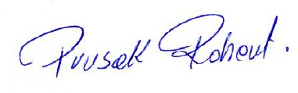 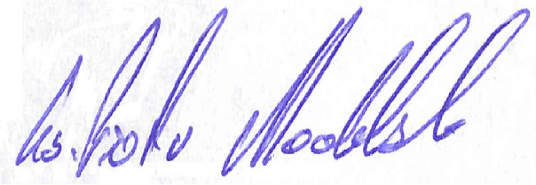 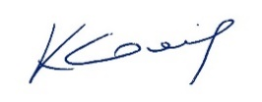 Przewodniczący Prezes Sekretarz Naczelny

Zał. #1
Broszura przygotowana przez Dzieło Kolpinga w Dominikanie z tekstami liturgicznymi i informacjami.

